**EGIT使用教程**

目录

**一、** **安装EGIT插件** 2

**二、** **使用EGIT前的配置** 5

**三、** **新建GIT仓库** 6

**四、** **配置.gitignore** 8

**五、** **查看历史记录** 12

**六、** **远程GIT仓库** 13

**七、** **推送远程仓库** 17

**八、** **解决推送冲突** 19

**九、** **Rebase和Merge的区别** 23

**十、** **Rebase和Merge如何选择的简单解析** 26

**十一、** **Fetch和Rebase** 28

**十二、** **重置功能** 32

EGit是Eclipse上的Git插件，官方内容参看<http://wiki.eclipse.org/EGit>

对版本控制和GIT的介绍可以参看文档《Git简介》

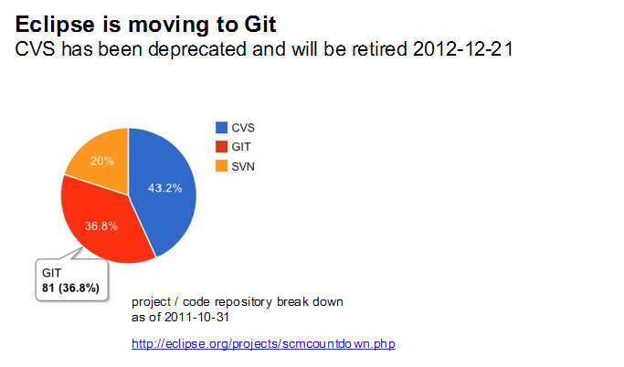

1. **安装EGIT插件**

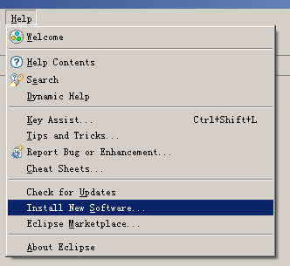

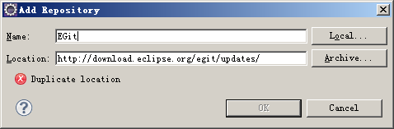

<http://download.eclipse.org/egit/updates/>

或者使用Eclipse Marketplace，搜索EGit

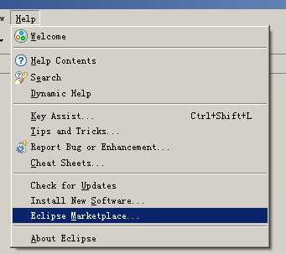

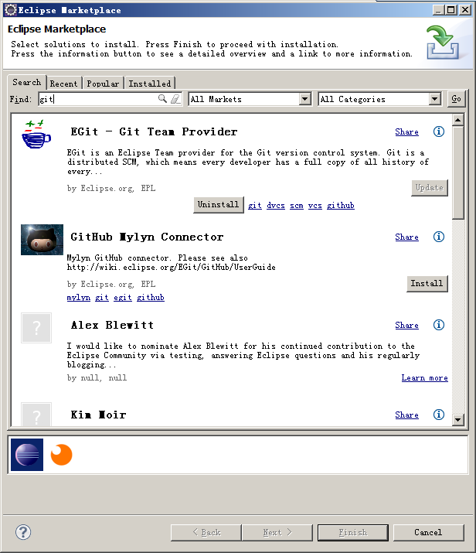

1. **使用EGIT前的配置**

配置个人信息，最重要的是user.name和user.email

* Preferences > Team > Git > Configuration
* New Entry

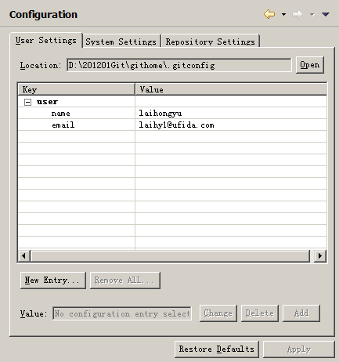

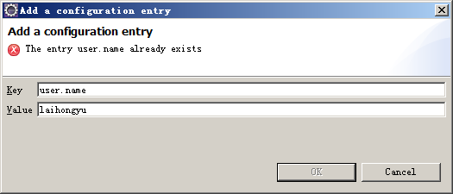

1. **新建GIT仓库**

新建NC module project

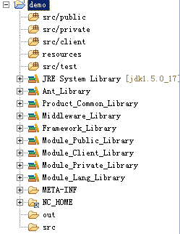

* File > Team > Share Project 选择GIT

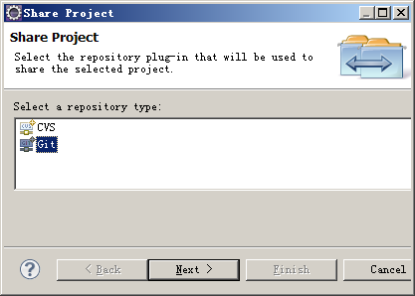

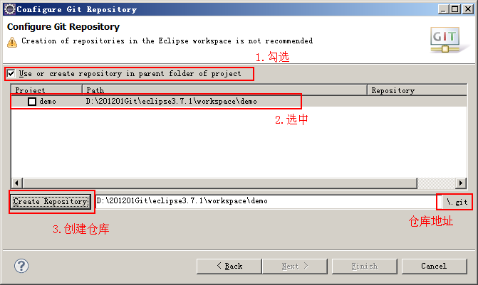

创建仓库后，在$workspace\demo目录下的.git文件夹，就是git的仓库地址。和CVS、SVN不同，GIT不会在每一个目录下建立版本控制文件夹，仅在根目录下建立仓库

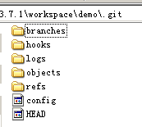

同时，eclipse中的project也建立git版本控制，此时未创建分支，处于NO-HEAD状态

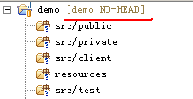

文件夹中的符号”?”表示此文件夹处于untracked状态，这样就成功创建GIT仓库。

1. **配置.gitignore**

此时我们尝试做一次提交

* Team -> Commit…

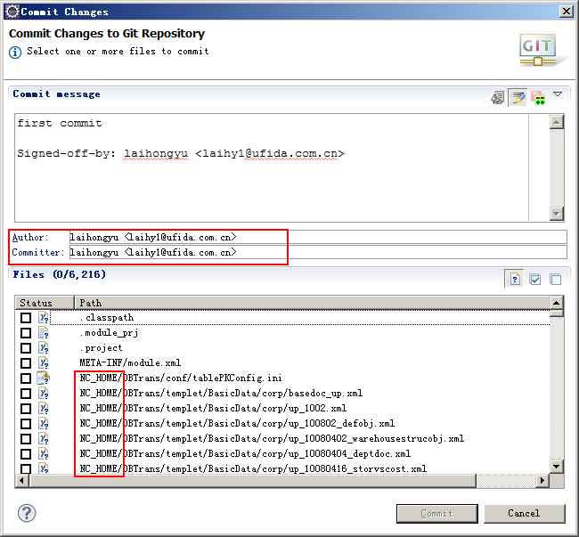

如上图所示，Author和Committer会默认为Git配置的用户信息。下面的Files窗口中可以看到此次提交的文件，其中有非常多带有NC_HOME的文件，此时可以猜测出，在我们的project中链接的NC_HOME也被GIT默认到版本控制中了，如下图：

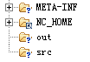

显然NC_HOME和out是不需要进行版本控制的，我们可以通过配置.gitignore来排除这两个文件夹

打开Navigator窗口，在project根目录中添加.gitignore文件，将需要排除控制的目录写入.gitignore文件中

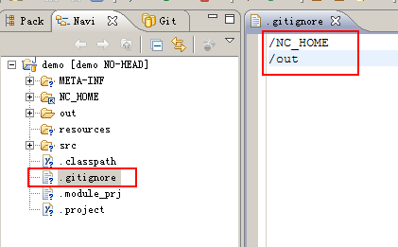

再次尝试commit，需要提交的文件已经被过滤

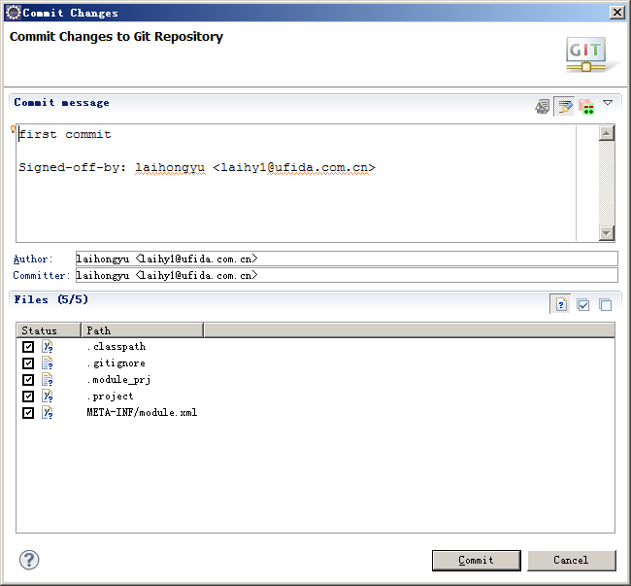

首次提交后，会自动生成master分支

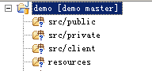

然后在public中新建一个文件，可以看到图标依然是问号，处于untracked状态，即git没有对此文件进行监控

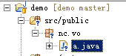

通过Team -> Add to index可以将文件加入git索引，进行版本监控

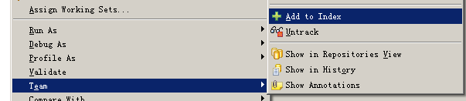

可以看到图标显示也有了变化（EGIT中只要Commit就可以默认将untracked的文件添加到索引再提交更新，不需要分开操作）

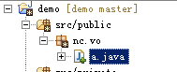

也可以通过Team -> Untrack将文件从索引控制中排除。

将此次新增的文件commit到仓库中，文件将处于unmodified状态，或者说，这就是一种staged状态

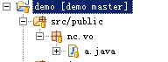

然后修改文件的内容，文件将处于modified状态

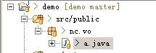

1. **查看历史记录**

Team -> Show in history可以查看版本历史提交记录

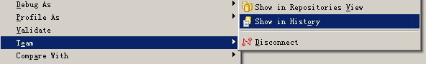

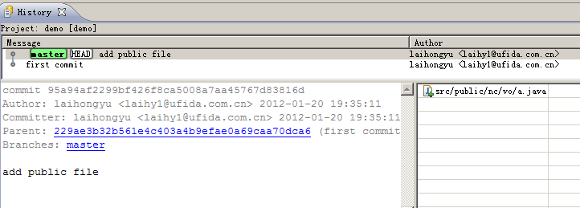

可以选择对比模式



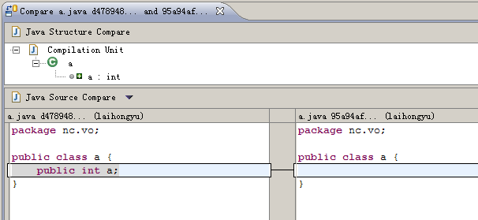

1. **远程GIT仓库**

此小结的前提是已经搭建GIT服务器，并通过SSH协议连接，可参看文档《RHEL下搭建GIT服务器》《WindowsXP下搭建GIT服务器》《GIT服务器使用基础》。本文使用RHEL5.5系统下的GIT-2012-01-11，用户root/password，GIT仓库统一存放在/app/gitspace目录下。

首先通过shell工具连接到服务器，建立空仓库gitdemo，此时的ssh访问地址如下,分别由协议名称、用户名、IP、端口、git仓库目录组成。

ssh://root@192.168.1.101:22/app/gitspace/gitdemo

打开GIT资源库窗口，选择克隆资源库

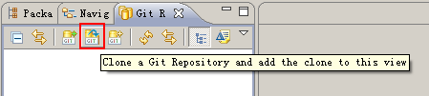

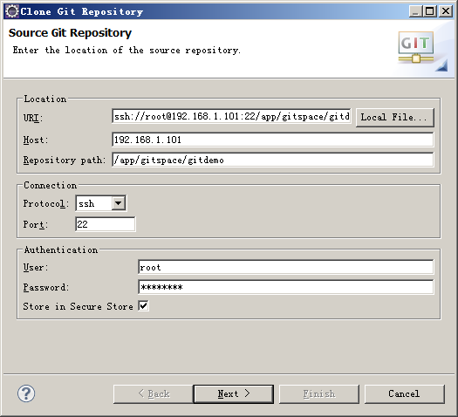

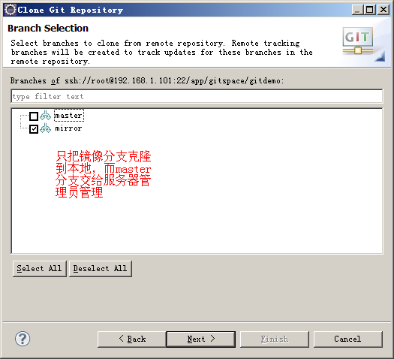

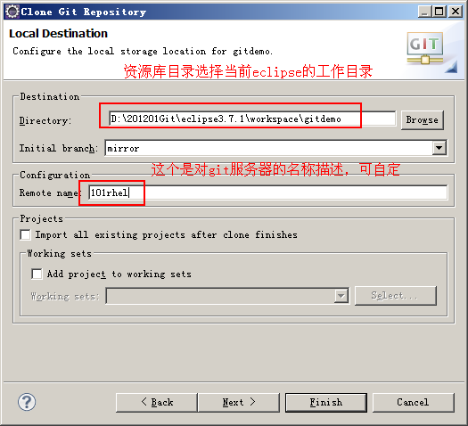

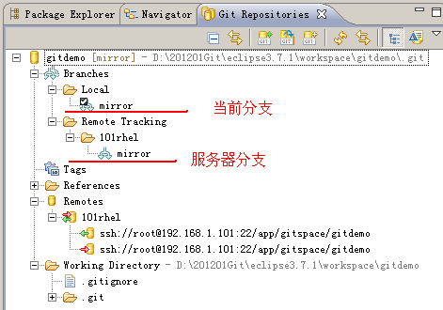

现在已经把远程的GIT仓库克隆到本地，接下来需要将仓库检出为NC模块项目。

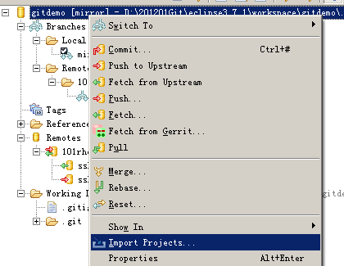

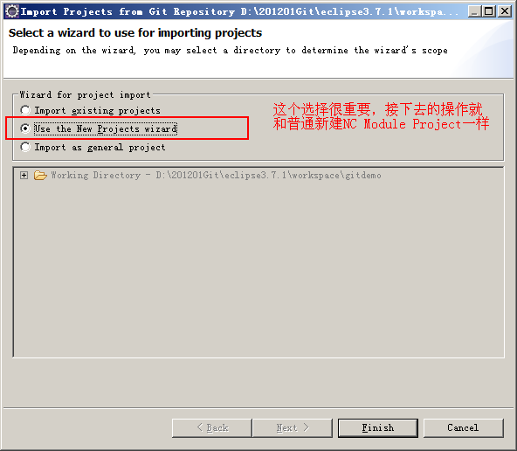

最后得到gitdemo模块项目，分支是mirror

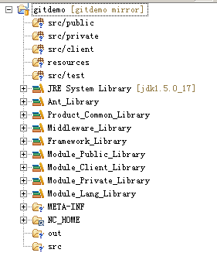

1. **推送远程仓库**

克隆服务器端仓库后，会在本地建立一个一样的仓库，称本地仓库。在本地进行commit操作将把更新提交到本地仓库，然后可以将服务器端的更新pull到本地仓库进行合并，最后将合并好的本地仓库push到服务器端，这样就进行了一次远程提交。



先提交一次到本地仓库

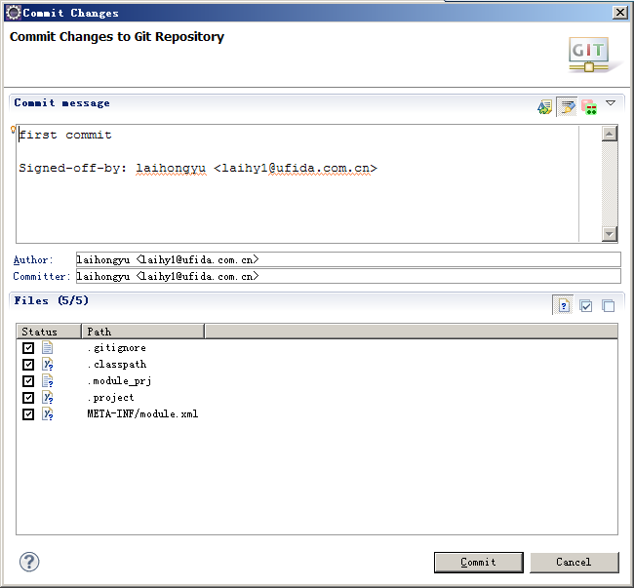

然后push到服务器端的mirror分支，Team -> remote -> Push

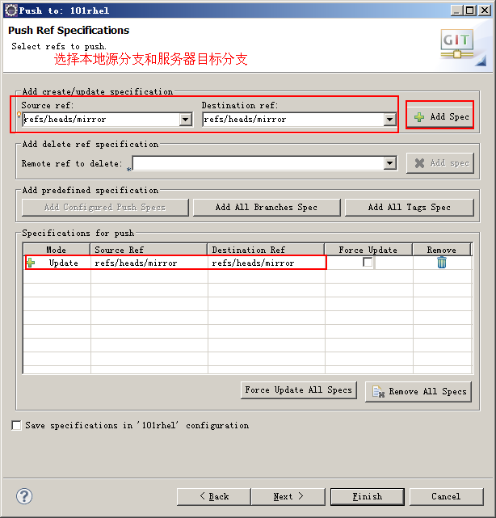

完成推送后，可以在服务器端mirror镜像的log中查看到此次记录

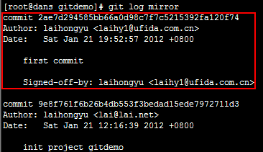

1. **解决推送冲突**

多人协作开发的情况下，往服务器推送更新时难免出现冲突，所以推送之前需要解决服务器端的最新版本和本地仓库的冲突。Pull操作就是把服务器端的更新拉拢到本地仓库进行合并，解决好合并冲突后，就可以顺利push到服务器分支了。

假设现在Mairo兄弟在用GIT协作开发NewSuperMairoBro游戏，目前服务器端的mushroom.java文件的内容如下：

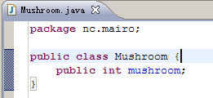

MairoBro克隆出代码后，Mairo哥哥做了如下修改

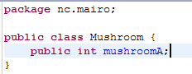

Mairo弟弟做了如下修改

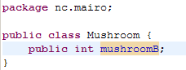

然后Mairo弟弟先push代码，Mairo哥哥使用pull来合并本地仓库和远程仓库，将发行文件出现冲突，此时GIT会自动合并冲突的文件，如下图所示：

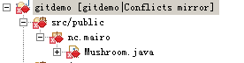

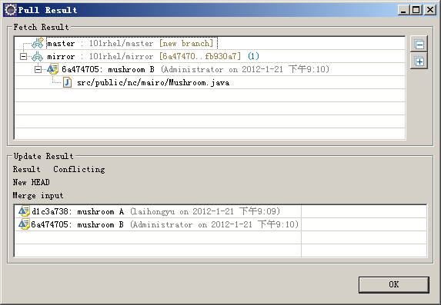

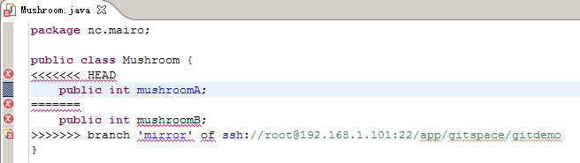

很明显自动合并的冲突文件不能直接使用，我们可以手动调整，右键发生冲突的文件，选择Team -> Merge Tool

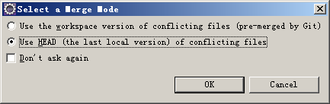

第一项是将GIT自动合并过的文件和服务器端文件进行对比

第二项是用本地最新版本的文件和服务器端文件进行对比，建议用此项

接下来就是熟悉的对比界面

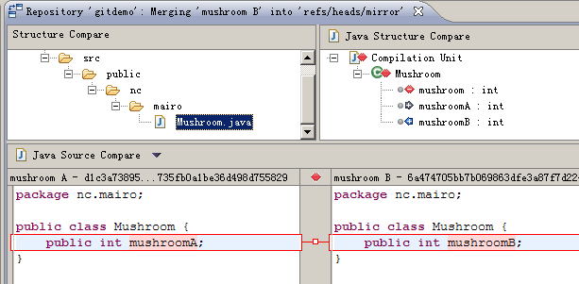

Mairo哥哥将冲突文件修改如下

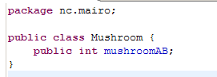

然后右键点击此冲突文件，选择Team -> Add to index再次将文件加入索引控制，此时文件已经不是冲突状态，并且可以进行提交并push到服务器端

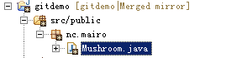

解决合并冲突后，Mairo弟弟只需要将服务器中合并后的版本pull到本地，就完成了一次协作开发的代码合并。从历史记录中可以看到，从mushroom开始历史进入分支，先是mushroomA的记录，然后是mushroomB的记录，最后历史分支合并。

这里提出一个问题，为什么历史中显示是mushroomA在mushroomB之前呢？Mairo弟弟是先执行push的呀！此问题请自己思考。

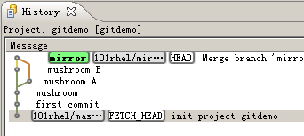

1. **Rebase和Merge的区别**

Rebase和Merge操作最终的结果是一样的，但是实现原理不一样。

从上面的MairoBro例子可以知道pull大概对历史记录进行了怎样的合并操作，其实默认pull的操作就是一个分支的merge操作，如下图重现一下：

Mairo弟弟的提交记录如下：



Mairo哥哥的提交记录如下：



首先是Mairo弟弟把更新push到服务器，这样服务器端的记录就和Mairo弟弟本地的记录是一样的，接着Mairo哥哥执行pull操作，现在分析下pull是如何操作的。

* pull默认就是先把服务器端的最新记录更新到本地的Remote Tracking中对应的mirror分支
* 接着对Local的mirror分支和Remote Tracking的mirror分支进行merge操作

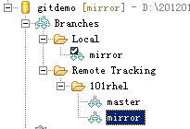

Merge操作后的结果就是会新增加一个merge记录节点，如下所示：



从上图可以看出，mushroomA是在mushroomB之前的，这个时间关系不取决于谁先执行push，而取决于本地仓库中谁先执行commit。所以merge会按照时间顺序严格的记录每一次commit。

接下来看看rebase，其实rebase也是把两个分支进行合并的操作，当Mairo弟弟push更新后，服务器端的mirror分支的历史如下：



Mairo哥哥本地的历史如下：



现在Mairo哥哥不是执行merge操作，而是执行rebase操作，最后结果如下：



很明显的区别是没有出现分支的记录，而且注意到mushroomA*，请注意这个记录和mushroomA不是同一个记录，我们先分析下rebase操作下，Mairo哥哥的历史记录都做了哪些变化：

* 先将当前分支的更新部分保存到临时区域，而当前分支重置到上一次pull的记录



* 然后将服务器端的更新添加到当前分支，此时当前分支和服务器端分支是一样的



* 最后将原分支的更新部分mushroomA提交到当前分支的后面，就是要在mushroomB的后面添加mushroomA的更新，当然此时更新记录已经不是之前的mushroomA了，如果出现冲突则使用对比工具解决冲突，最后记录变成mushroomA*。



如果Mairo哥哥提交过mushroomA1、mushroomA2、mushroomA3，那么执行rebase后会对mushroomA1、mushroomA2、mushroomA3分别顺序执行上图所示的合并，最后记录为mushroomA1*、mushroomA2*、mushroomA3*。很显然rebase操作更复杂，冲突的概率也更高，并且不是按照时间顺序记录。

1. **Rebase和Merge如何选择的简单解析**

此小结为什么说是简单解析呢，因为rebase和merge的选择问题讨论比较激烈，笔者也没有一个定论，而且git也处于研究发展阶段，很多理论还没有完全的纯熟。

对于一个多人开发团队频繁提交更新的情况，如果使用merge会使得历史线图非常复杂，并且merge一次就会新增一个记录点，如果使用rebase就是完全的线性开发。

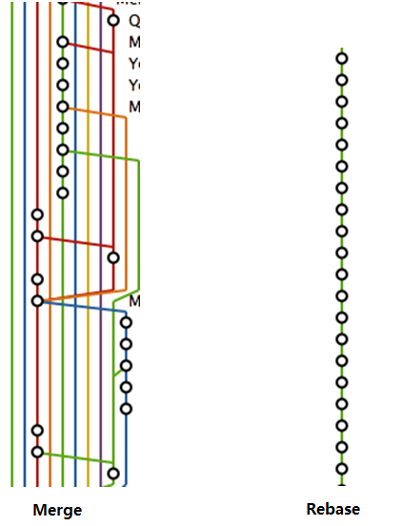

上图所示是Merge和Rebase的两个结果，显然你不想要merge的混乱结果吧，你能告诉我merge图中那条线是master分支吗？

所以给出如下建议，如果同一文件反复修改或提交次数比较多，预期会出现很多的conflict，那么可以使用merge合并，仅需要解决一次冲突即可（不过，大范围主题式的修改，是不是应该事先就新开一个分支呢？）；如果修改范围小，预期conflict少，则建议使用rebase。

EGIT中默认的pull操作是Fetch+Merge，如果要用rebase，可以分开操作。先执行Fetch更新remote tracking，再执行rebase进行合并（下一小节将介绍rebase操作）。或者修改pull的默认操作，在.git/config文件中配置：

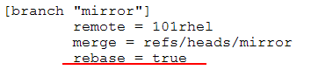

上述配置只对mirror分支有效，也可做全局配置，在$HOME/.gitconfig中配置，windows系统如果没有配置HOME变量的话就默认在$documents and settings/ USER目录下：



1. **Fetch和Rebase**

MairoBro来做fetch和rebase的测试，首先Mairo弟弟在client中添加文件OPQ分别提交，并push到服务器，如图：

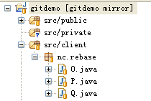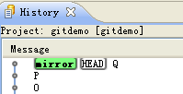

此时服务器端的历史已经被更新，但是Mairo哥哥的remote tracking中mirror分支并没有更新到最新的记录，如图：

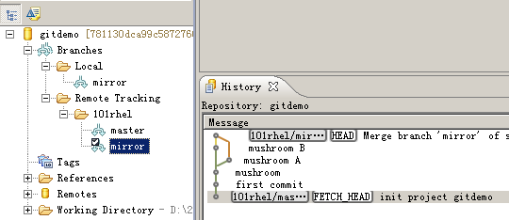

所以需要更新remote tracking中的分支，使得它与服务器端的分支同步，右键点击资源库选择Fetch

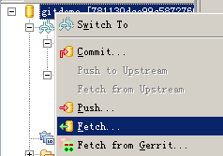

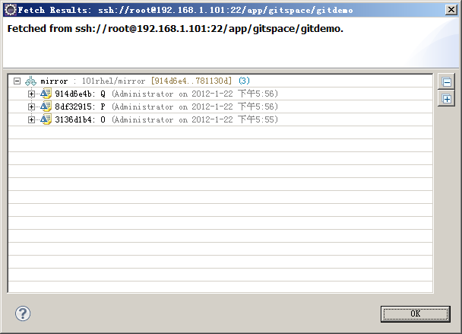

这样就更新了本地的remote tracking中的分支，使得它和服务器端分支同步。

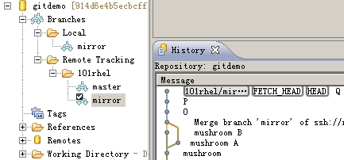

然后Mairo哥哥在本地的private中添加文件ABC，并分别提交到本地仓库中。

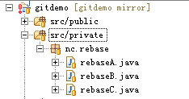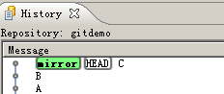

然后将本地mirror分支和remote tracking中的mirror分支进行rebase，先checkout本地mirror分支，然后右键点击选择Rebase

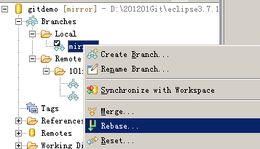

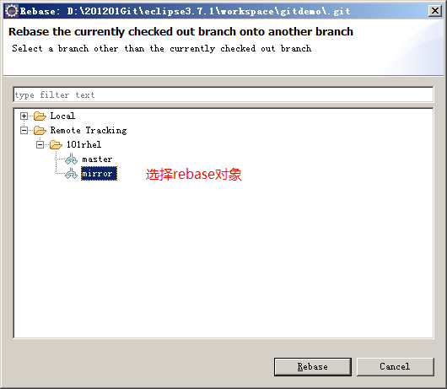

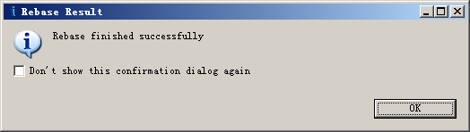

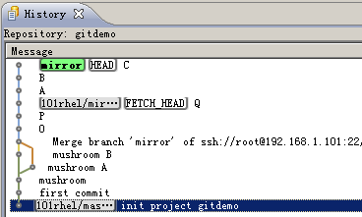

如上图可以看到历史记录的顺序是OPQABC，已经rebase成功，接着push到服务器即可。

1. **重置功能**

GIT中有三种重置功能，分别是soft、mixed、hard，区别如下：

* **Soft -** 当前分支重置到指定commit记录位置，索引和工作树不变；
* **Mixed -** 当前分支重置到指定commit记录位置，索引被更新，工作树不变；
* **Hard -** 当前分支重置到指定commit记录位置，索引和工作树都更新。

貌似不好理解，首先要理解GIT的三个区域（工作树、索引区、仓库），可以参考文档《GIT简介》。

先做soft的测试，新建Soft.java文件，可以看到此文件未添加到索引控制

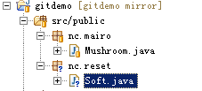

先进行一次提交，提交后在History窗口中重置此次提交，如图：

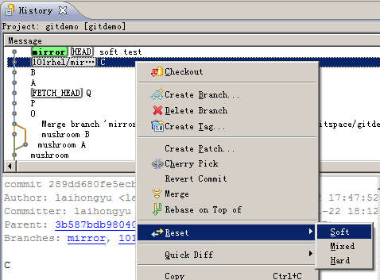

重置后查看工作树，如图

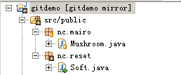

从上图可以看出，soft文件还存在，说明重置没有改变工作树，而且soft文件不是“问号”图标，说明已经添加到索引，说明索引也没有变。唯一重置的是历史记录。

然后新建Mixed.java文件，此时Mixed.java也没有添加到索引控制，然后提交。

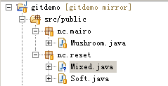

在History窗口中重置

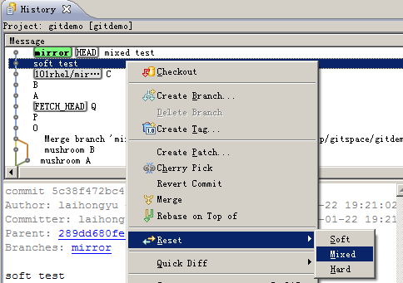

重置后查看工作树结果如下：

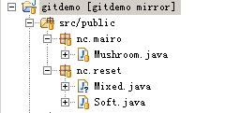

从上图可以看出，Mixed.java文件还存在，说明工作树没有改变，但是文件状态是untracked，说明索引被更新，此时文件没有添加索引控制。

最后来看hard重置，新建Hard.java文件，此时文件没有添加索引，然后提交。

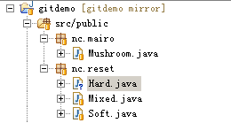

在History界面重置此次提交，如图：

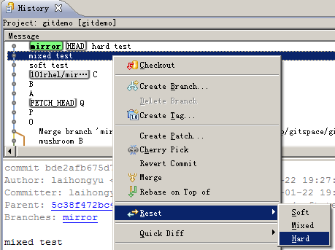

重置后再查看工作树，结果如下：

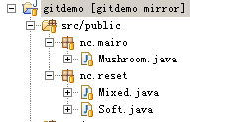

可以看到Hard.java文件已经不存在了，说明索引和工作树都被更新。